matemática – raiz quadrada
Raiz quadrada
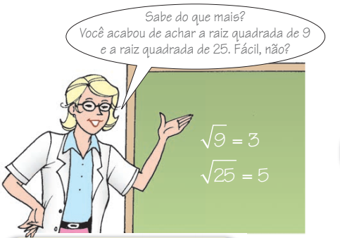
- A raiz quadrada de 9 é 3, pois 3² = 9. Na matemática, escrevemos $\sqrt{9}$ = 3.
- A raiz quadrada de 25 é 5, pois 5² = 25. Escrevemos $\sqrt{25}$ = 5.
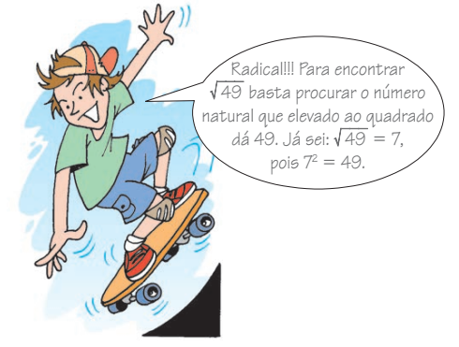
ATIVIDADES:

- A raíz quadrada de 900 é igual a 300 ou 30? Explique:

- Calcule mentalmente:

$$\sqrt{9}=$$
$$\sqrt{4}=$$
$$\sqrt{64}=$$
$$\sqrt{16}=$$

$$\sqrt{81}=$$
$$\sqrt{1}=$$
$$\sqrt{0}=$$
$$\sqrt{144}=$$

- Obtenha a resposta mentalmente para o esquema abaixo:
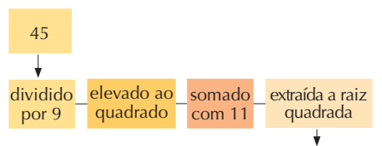

- Um número quadrado perfeito é aquele que tem raiz quadrada inteira, por exemplo:
9 é um quadrado perfeito, pois a raiz quadrada de 9 é 3, ou seja, $\sqrt{9}$ = 3, ou 3² = 9. Isso indica que um quadrado de lado 3 terá a área igual a 9.
Pensando nisso, assinale todos os números que são quadrados perfeitos:
2; 121; 200; 100; 1; 49; 56; 64; 500; 36; 225; 1600;

